FCI-Standard č. 138 / 15. 04. 2005 / GB

PYRENEJSKÝ OVČÁK, S HLADKOU SRSTÍ V OBLIČEJI
(Chien de berger des Pyrénées à face rase).

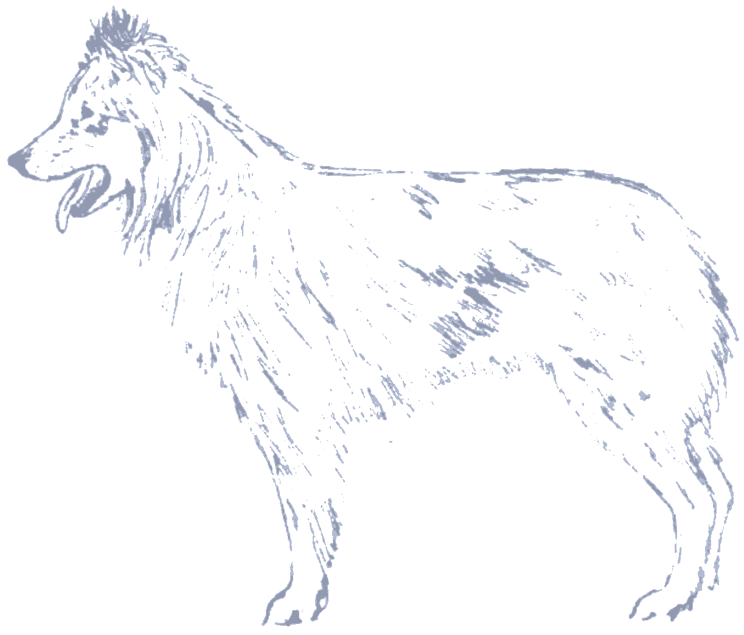
@ R.A.C.P. 2000

PŘEKLAD: Paní Pamela Jeans-Brown, revidoval Alain Pécoult a Raymond Triquet.

ZEMĚ PŮVODU: Francie.

DATUM PUBLIKACE PŮVODNÍHO PLATNÉHO STANDARDU: 13/03/2001.

VYUŽITÍ: Ovčácký pes.

KLASIFIKACE F.C.I.: Skupina 1 Ovčáčtí a honáčtí psi (s výjimkou švýcarských salašnických psů).
Sekce 1 Ovčáčtí psi.
S pracovní zkouškou.

KRÁTKÝ HISTORICKÝ PŘEHLED: Tato varieta pyrenejského ovčáka se vyskytovala převážně v předhůří Pyrenejí, kde si podle tvrzení Bernarda SÉNAC-LAGRANGE (klubová ročenka 1927) tohoto plemena „velmi cenili obchodníci s koňmi a honáci“. Jeho mimořádné vlastnosti ve srovnání s jinými plemeny pyrenejských ovčáků vedly k tomu, že uvedené plemeno má od roku 1920 ve standardu svůj doplněk.

CELKOVÝ VZHLED: Celkově má pyrenejský ovčák s hladkou srstí v obličeji stejné charakteristické vlastnosti jako dlouhosrstý pyrenejský ovčák.

DŮLEŽITÉ PROPORCE:
- Mozkovna je přibližně stejné šířky i délky
- Tlama je poněkud kratší než mozkovna, ale delší než tlama variet s polodlouhou srstí.
- Délka trupu téměř odpovídá kohoutkové výšce psa.
- Vzdálenost loktů od podložky přesahuje polovinu kohoutkové výšky psa.

CHOVÁNÍ / TEMPERAMENT: Živý, činorodý, poslušný pes, někdy nedůvěřivý k cizím.

HLAVA: Pokrytá krátkou jemnou srstí (proto název „s hladkou srstí v obličeji“). Tlama je poněkud delší než tlama variet pyrenejských ovčáků s polodlouhou srstí.

TRUP: Poněkud kratší než u dlouhosrstého pyrenejského ovčáka, jeho trup je více čtvercový.

KONČETINY: Pokryty hladkou srstí s lehkými třásněmi srsti na předních bězích a kalhotami na pánevních končetinách. Tlapy obou párů končetin jsou těsně sevřené a klenutější než u dlouhosrstého ovčáka.
Zaúhlení je u této variety otevřenější.

CHODY / POHYB: Celkově má pyrenejský ovčák s hladkou srstí v obličeji poněkud kratší záběr než dlouhosrstá varieta.

OSRSTĚNÍ: Na trupu je srst polodlouhá nebo poněkud kratší než polodlouhá. Nejdelší jsou chlupy na šíji a kohoutku (dosahují délky 6-7 cm) a na střední linii hřbetu (4-5 cm).

VELIKOST:
Výška v kohoutku: Psi: 40 – 54 cm
Feny 40 – 52 cm

VADY: Jakákoliv odchylka od výše jmenovaných bodů se musí posuzovat jako vada, jejíž hodnocení musí být v přesném poměru k jejímu stupni závažnosti.

Diskvalifikující vady jsou shodné jako u dlouhosrsté variety s výjimkou vad popisujících srst a proporce.

Diskvalifikován musí být každý pes, u kterého se zřetelně projevují fyzické abnormality nebo poruchy chování.

Poznámka: Psi musí vykazovat dvě viditelně normálně vyvinutá varlata, nacházející se zcela v šourku.

